Bielsko-Biała, 30.04.2025 r.
BIULETYN INFORMACYJNY
NR 4/2025
Beskidzki Związek Pszczelarzy BARTNIK prowadzi współpracę z Agencją Restrukturyzacji
i Modernizacji Rolnictwa. Zostały podpisane umowy, dotyczące następujących interwencji:
1) I.6.1 „Interwencja w sektorze pszczelarskim - wspieranie podnoszenia poziomu wiedzy pszczelarskiej”;
2) I.6.2 „Interwencja w sektorze pszczelarskim - inwestycje, wspieranie modernizacji gospodarstw pasiecznych”;
3) I.6.3 „Interwencja w sektorze pszczelarskim - wspieranie walki z warrozą produktami leczniczymi”;
4) I.6.5 „Interwencja w sektorze pszczelarskim - pomoc na odbudowę i poprawę wartości użytkowej pszczół”;
- Godziny pracy biura w 2025 r.
Biuro BZP „Bartnik” będzie pracowało tak jak dotychczas w poniedziałki i środy od 8.00 do 14.00 dla Pszczelarzy i interesantów pod adresem, tj. ul. Komorowicka 12, 43-300 Bielsko-Biała.
W dniu 2.05.2025 r. biuro nieczynne.
- W dniu 8.06.2025 r. w Kozach odbędzie się ogłoszenie wyników konkursu „Pasieka Roku Powiatu Bielskiego”.
Konkurs zorganizowany został przez Starostwo Powiatowe w Bielsku-Białej wraz
z Beskidzkim Związkiem Pszczelarzy "BARTNIK" w Bielsku-Białej oraz Śląskim Ośrodkiem Doradztwa Rolniczego w Częstochowie Oddział Bielsko-Biała.
Celem konkursu jest: edukacja mieszkańców nas temat pozytywnego wpływu produktów pszczelich na zdrowie i prawidłową gospodarkę pokarmową człowieka, propagowanie pozytywnych efektów istnienia pszczoły miodnej zarówno dla dobra przyrody i środowiska naturalnego, wymiana doświadczeń w zakresie podnoszenia jakości oraz usprawniania funkcjonowania pasiek pszczelarskich, wprowadzanie dobrych praktyk i różnorodności roślin miododajnych poprzez dbanie o środowisko naturalne w ogrodach i innych powierzchniach zielonych, zwiększenie różnorodności pokarmowej pszczół oraz podnoszenie wielkości produkcji produktów pszczelich na terenie powiatu bielskiego.
W konkursie mogą uczestniczyć wszyscy pszczelarze posiadający pasieki na terenie przynajmniej jednej z 10 gmin powiatu bielskiego (Buczkowice, Bestwina, Czechowice-Dziedzice, Jasienica, Jaworze, Kozy, Porąbka, Szczyrk, Wilamowice, Wilkowice).
Kartę zgłoszeniową należy przesłać w terminie do 14 maja 2025 r. do godz. 12.00 na adres mailowy: wp@powiat.bielsko.pl lub pocztą na adres Starostwo Powiatowe w Bielsku-Białej, Wydział Promocji Powiatu, Kultury, Sportu i Turystyki, ul. Piastowska 40, 43-300 Bielsko-Biała.
Konkurs przeprowadzony zostanie w dwóch kategoriach:
- do 20 rodzin pszczelich,
- powyżej 20 rodzin pszczelich, ale maksymalnie do 80 rodzin pszczelich.
Szczegółowe informacje można znaleźć w regulaminie konkursu, który został załączony do niniejszego artykułu wraz z kartą zgłoszeniową oraz kartą oceny pasieki.
https://powiat.bielsko.pl/aktualnosc-2402-iii_powiatowy_konkurs_pasieka_roku_2025.html
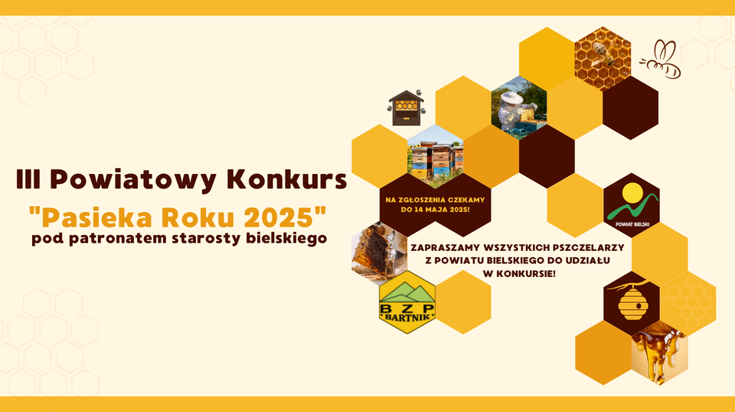
- W dniu 14.06.2025 r. odbędzie się Jubileusz 30-ecia Koła Pszczelarzy w Porąbce.
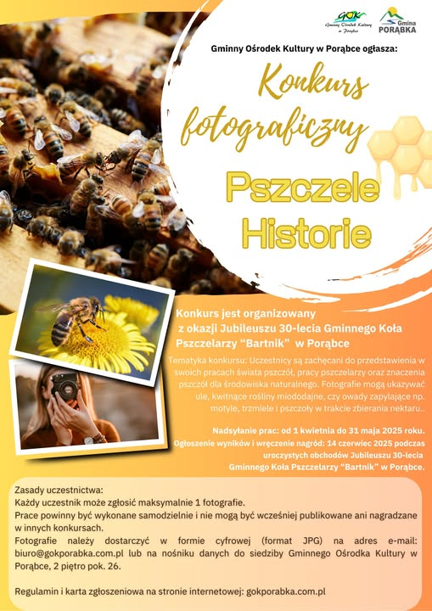 | Gminny Ośrodek Kultury w Porąbce zaprasza do udziału w wyjątkowym konkursie fotograficznym z okazji Jubileuszu 30-lecia Gminnego Koła Pszczelarzy „Bartnik” w Porąbce!  Tematyka konkursu:  Pokaż w swoich zdjęciach fascynujący świat pszczół! Uchwyć pracę pszczelarzy, ule, kwitnące rośliny miododajne i owady zapylające w akcji!  Termin nadsyłania prac: 1 kwietnia – 31 maja 2025  Ogłoszenie wyników: 14 czerwca 2025 podczas jubileuszowych obchodów.  Jak wziąć udział?  Każdy uczestnik może zgłosić jedno zdjęcie, które należy przesłać w formie cyfrowej (JPG) na adres biuro@gokporabka.com.pl lub dostarczyć osobiście na nośniku danych do GOK w Porąbce (II piętro, pok. 26).  Szczegóły, regulamin i karta zgłoszeniowa na stronie gokporabka.com.pl  Podzielcie się swoimi niezwykłymi kadrami  i pokażcie piękno pszczelego świata!  #PszczeleHistorie #KonkursFotograficzny #Pszczoły #GOKPorąbka

- W dniu 6.07.2025 r. w Lipowej odbędzie się ogłoszenie wyników konkursu „Pasieka Roku Powiatu Żywieckiego”.
- W dniu 6.09.2025 r. odbędzie się Jubileusz BZP „Bartnik” w Bielsku-Białej (rozpoczęcie 10.00 msza w Katedrze Św. Mikołaja, przemarsz do Bielskiego Centrum Kultury w Bielsku-Białej, Hala BBOSiR).
- W dniu 7.09.2025 r. odbędzie się Wojewódzkie Święto Miodu w Bielsku-Białej (rozpoczęcie 10.00 Plac Ratuszowy w Białej, wykład i warsztaty w Ratuszu, Park w Białej).
Osoby biorące udział obowiązuje aktualna koncesja w przypadku sprzedaży produktów zawierających alkohol.

Na Placu Wojska Polskiego w Białej będzie się odbywała impreza towarzysząca, zorganizowana przez Klub Motocyklowy w Bielsku-Białej, która zakończy się o godzinie 19.00 koncertem charytatywnym na dużej scenie.

- Z przyjemnością informujemy, że Pan Prezydent Miasta Bielska-Białej wyraził zgodę na objęcie honorowym patronatem obchodów związanych ze zbliżającym się Jubileuszem 50-lecia powstania Beskidzkiego Związku Pszczelarzy „Bartnik”. Honorowy Patronat przyjęli również Starosta Bielski, Pani Starosta Cieszyna, Starosta Pszczyny, Starosta Wadowicki oraz Starosta Żywiecki, a także Pan Prezes WFOŚiGW. Uroczystość zaplanowano na dzień 6.09.2025 r. Uroczystość rozpocznie się o godzinie 10.00
w Katedrze Św. Mikołaja w Bielsku-Białej. Mszę będzie celebrował ks. biskup Piotr Greger. Następnie będzie przemarsz ulicami pocztów sztandarowych i uczestników do Bielskiego Centrum Kultury w Bielsku-Białej. Część oficjalna rozpocznie się o godzinie 11.20.

- Warunkiem udziału w Konkursie Pasiek w 2025r. Powiatu Bielskiego oraz Powiatu Żywieckiego jest przynależność do Koła Pszczelarskiego oraz wpłacenie składki członkowskiej.

- Warunkiem otrzymania zwrotu za leki i za matki, odkłady jest przynależność do Koła Pszczelarskiego oraz wpłacenie składki członkowskiej.

- Beskidzki Związek Pszczelarzy wraz z ARiMR zakończył szkolenie teoretyczne zorganizowane dla Pszczelarzy. Ostatni etap szkolenia – część praktyczna odbędzie się
w dniu 17.05.2025 r. w Pasiece pani Elżbiety Bury.

- Trwa nabór wniosków do przezimowanych rodzin pszczelich.
Trwa nabór wniosków, w ramach pomocy de minimis w rolnictwie, o dofinasowanie do przezimowanych rodzin pszczelich. Nabór potrwa do 31 maja 2025 r. Stawka płatności, jak
w ubiegłym roku, wynosi 50 zł, a budżet – 80 mln zł.

Zgodnie z ww. przepisami beneficjentem pomocy może być pszczelarz:
1. któremu został nadany numer identyfikacyjny w trybie przepisów o krajowym systemie ewidencji producentów, ewidencji gospodarstw rolnych oraz ewidencji wniosków
o przyznanie płatności, tzw. numer EP.
2. który prowadzi działalność nadzorowaną w zakresie utrzymywania pszczół wpisanych do rejestru, o którym mowa w art. 11 ust. 1 ustawy z dnia 11 marca 2004 r. o ochronie zdrowia zwierząt oraz zwalczaniu chorób zakaźnych zwierząt.

DO WNIOSKU NALEŻY DOŁĄCZYĆ:
- wydane w 2025 roku zaświadczenie powiatowego lekarza weterynarii właściwego ze względu na miejsce prowadzenia pasieki o wpisaniu pszczelarza do rejestru,
o którym mowa w art. 11 ust. 1 ustawy z dnia 11 marca 2004 r. o ochronie zdrowia zwierząt oraz zwalczaniu chorób zakaźnych zwierząt, oraz o liczbie pni pszczelich,
- zaświadczenia o otrzymanej pomocy de minimis – o ile w treści wniosku nie złożono oświadczenia o otrzymanej pomocy de minimis,
- w przypadku braku tzw. numeru EP, należy do wniosku dołączyć wypełniony
i podpisany wniosek o wpis do EP.

Wnioski można składać:
– osobiście w Biurze Powiatowym ARiMR,
– za pośrednictwem platformy ePUAP,
– za pośrednictwem usługi mObywatel na stronie gov.pl,
– lub wysłać za pośrednictwem operatora pocztowego (np. Poczta Polska).

Szczegółowe informacje oraz wnioski do pobrania dostępne są na stronie:
https://www.gov.pl/web/arimr/nabor-2025---pomoc-dla-pszczelarzy-do-przezimowanych-rodzin-pszczelich
- W związku z uzyskaniem finansowania na realizację projektu pt.: Badania monitoringowe jakości wosku i węzy na krajowym rynku z charakterystyką fizykochemiczną
z wykorzystaniem nowoczesnych technik badawczych” (EKOWOSK2), BZP "Bartnik" bierze udział w realizacji projektu realizowanego w Akredytowanym Laboratorium Badania Jakości Produktów Pszczelich z Puław, w ramach ARiMR. Próbki węzy przekazane przez 3 Koła zostały przekazane do analizy. Badania dla pszczelarzy zrzeszonych
w naszym związku są bezpłatne.

- Jest możliwość zakupu słoików. Cena uzgadniana jest indywidualnie. Podaję dane firmy:
Papirus Czechowice Sp. z o.o.
Czesław Szczyrbowski
tel. +48 603 992 354
tel. 32 215 86 80, 32 215 24 47
ul. Legionów 138c
43-502 Czechowice – Dziedzice
Dostawa gratis samochodem z windą a przy własnym odbiorze możliwy rabat.
- BZP „Bartnik” wziął udział w Konferencji „Kierunek – zielona transformacja”. Wydarzenie zgromadziło wielu uczestników zainteresowanych przyszłością środowiska i energetyki. Wojewódzki Fundusz Ochrony Środowiska i Gospodarki Wodnej w Katowicach reprezentowali Mateusz Pindel - Prezes Zarządu oraz Iwona Gejdel-Targosz - Zastępca Prezesa Zarządu. Otwarcia konferencji dokonał Prezes Mateusz Pindel, który podkreślił rolę Funduszu w zielonej transformacji województwa śląskiego, m.in. poprzez konsultacje listy przedsięwzięć priorytetowych na 2026 rok. W wydarzeniu udział wzięli również Henryk Kiepura - Sekretarz Stanu w Ministerstwie Edukacji Narodowej, Grzegorz Boski - Wicemarszałek Województwa Śląskiego, Joanna Bojczuk - Członek Zarządu Województwa Śląskiego, Jacek Jarco - Przewodniczący Sejmiku Województwa Śląskiego, Łukasz Frydel - Kierownik Zespołu Ochrony Atmosfery, Doradca Energetyczny - Szymon Twardoń, Przemysław Major - Zastępca Burmistrza Cieszyna, Ekspert - Michał Pricel, Doradca Energetyczny - Wioletta Dobras, a o pomiarach i monitoringu opowiadał Andrzej Szczygieł z GIOŚ.
W chwili obecnej nasz związek przystąpił do realizacji zadania o nazwie „Są pszczółki jest
życie”.

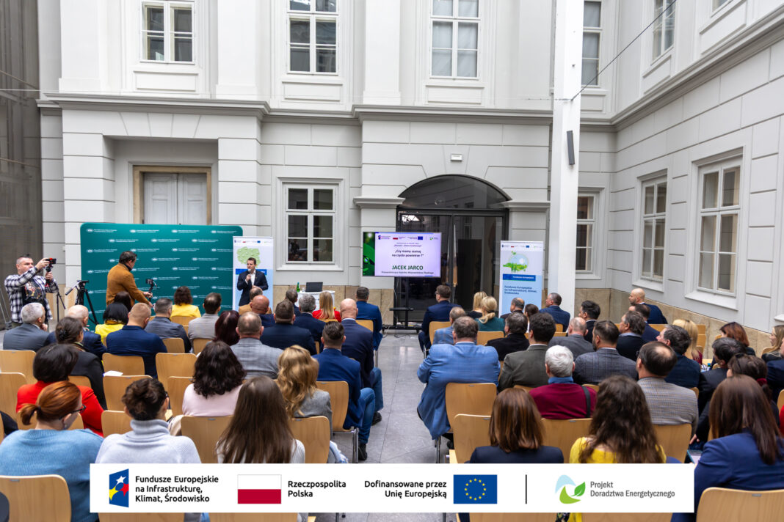
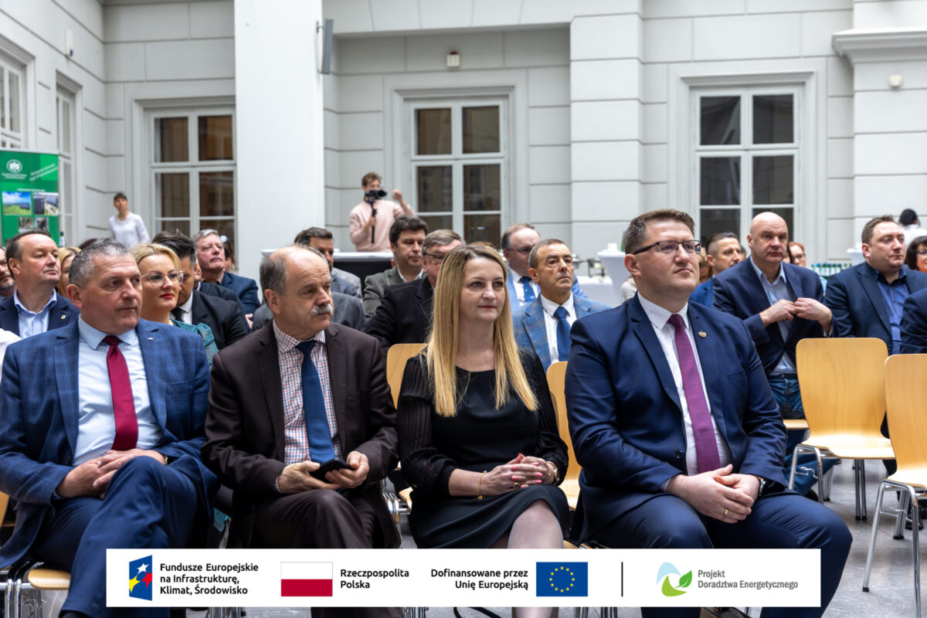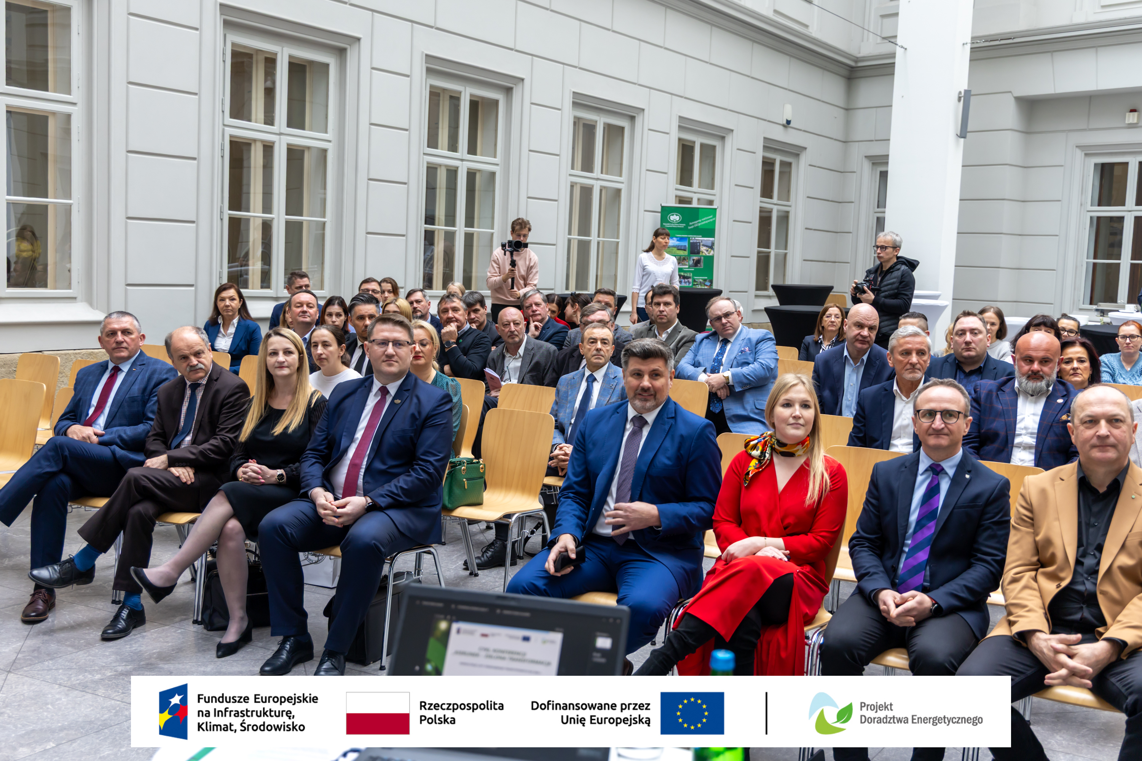

Sporządziła:

Kierownik Administracyjny
Iwona Bednarczyk

